pouq : ___________________________

Merci Monsieur Poubelle
Les Enfantastiques
Y en a de toutes les tailles, de toutes les couleurs
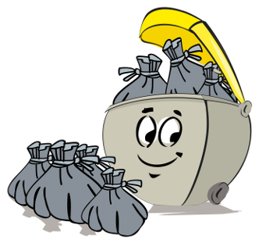
Devant chaque portail, de toutes les odeurs
Des rondes et des carrées, bien droites ou de travers
En plastique, en osier, qu’importe la matière
Dans les maisons, c’est bien pour ceux qui ont du soin
C’est propre et très utile dans les rues de nos villes
Et même si elles débordent, toujours en désordre
On ne pourrait plus jamais s’en passer

Et on vous dit merci Monsieur Poubelle
Pour cette géniale des nouvelles
Et on vous dit merci Monsieur Poubelle
Grâce à vous la planète est plus belle

On y jette tant de choses périmées et pourries
Ça ne sent pas la rose : épluchures et débris
Canettes et peaux de bananes, vieilles chaussettes et mégots
Aspirateur en panne, drôle de méli-mélo
Mais vive le recyclage des cartons d’emballages
Le verre d’un côté, de l’autre le papier
Nous f’sons tous des efforts dedans comme dehors
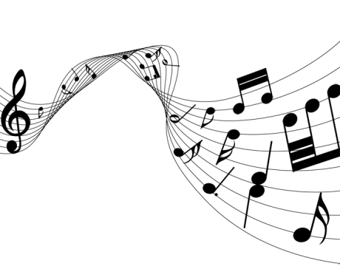
Chantons cet air entrainant en triant

Et on vous dit merci Monsieur Poubelle
Pour cette géniale des nouvelles
Et on vous dit merci Monsieur Poubelle
Grâce à vous la planète est plus belle

Grâce à vous la planète est plus belle,
Grâce à vous la planète est plus belle

